1.一卡通在线充值转账系统概述

基本情况：
校园卡电子服务平台 http://ykt.cuc.edu.cn/ 用校外网无法登录此电子服务平台。校园卡电子服务平台未加密，为http协议，登录时使用CAS认证。

登录界面：
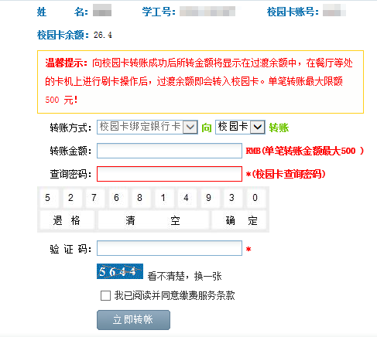

软件盘安全性：
连续刷新几次，得到不同的软键盘：
1. 1726394058
2. 9243870615
3. 4602153789

软键盘数字的排列都是随机打乱的。

由chorme开发者工具得到的代码：

<p id="p_cxmm" class="cardTransferInfo">
<label>
查询密码：</label>
<input type="password" id="Password" name="password" readonly="readonly" maxlength="6" class="validate[required,minSize[6],maxSize[6]]" style="background-color:#f99; border:#f00 1px solid;"><span class="red">*(校园卡查询密码)</span></p>
<div class="virtualKey" id="password_key_transfer" style="">
<img src="/Account/GetNumKeyPadImg" alt="密码键盘" usemap="#keyboardMapForPwd" width="300" height="61">
<map name="keyboardMapForPwd" id="keyboardMapForPwd">
<area shape="rect" coords="4,3,29,28" value="0">
<area shape="rect" coords="33,3,58,28" value="1">
<area shape="rect" coords="62,3,88,28" value="2">
<area shape="rect" coords="92,3,118,28" value="3">
<area shape="rect" coords="122,3,148,28" value="4">
<area shape="rect" coords="152,3,178,28" value="5">
<area shape="rect" coords="182,3,207,28" value="6">
<area shape="rect" coords="211,3,236,28" value="7">
<area shape="rect" coords="241,3,266,28" value="8">
<area shape="rect" coords="270,3,295,28" value="9">
<area shape="rect" coords="5,33,74,148" value="Backspace">
<area shape="rect" coords="78,33,221,148" value="Clear">
<area shape="rect" coords="227,33,295,148" value="Close">
</map>
</div>

从代码中可以看出：
- 密码键盘不是真正可点击键盘，而是一个图像，其地址为：/Account/GetNumKeyPadImg。浏览器中输入此地址，是不可以看到相应图像键盘的。
- 代替键盘输入的方式，是用shape、coords等HTML元素规定区域的尺寸、形状和位置，点击坐标区域给出相应value。

2.探查分析

chorme浏览器：

可探查到：

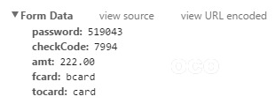

此passord与输入的并不一致。

可探测到Cookie：
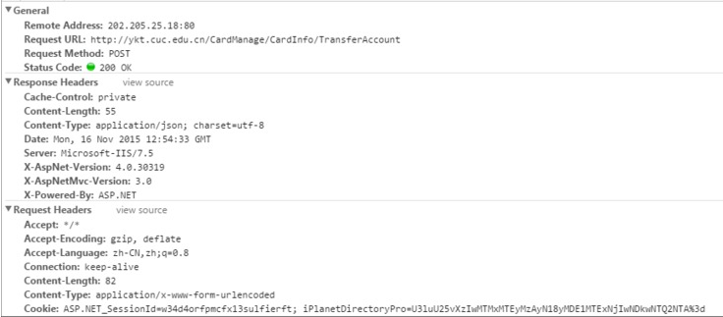
使用network工具：
General:
Remote Address:202.205.25.18:80
此处可以直接使用远程IP地址转到目的网页。

Request URL:http://ykt.cuc.edu.cn/CardManage/CardInfo/TransferAccount

未进行权限处理，可以看到 Request URL下的数据： {"ret":false,"msg":"验证码不正确"}

Request Method:POST
Status Code:200 OK

200请求成功 303重定向 400请求错误 401未授权 403禁止访问 404文件未找到 500服务器错误

Response Headers:
Cache-Control:private
Content-Length:55
Content-Type:application/json; charset=utf-8
Date:Thu, 26 Nov 2015 03:57:47 GMT
Server:Microsoft-IIS/7.5
X-AspNet-Version:4.0.30319
X-AspNetMvc-Version:3.0
X-Powered-By:ASP.NET
view source:
HTTP/1.1 200 OK
Cache-Control: private
Content-Type: application/json; charset=utf-8
Server: Microsoft-IIS/7.5
X-AspNetMvc-Version: 3.0
X-AspNet-Version: 4.0.30319
X-Powered-By: ASP.NET
Date: Thu, 26 Nov 2015 03:57:47 GMT
Content-Length: 55
Request Headers:
Accept:/
Accept-Encoding:gzip, deflate
Accept-Language:zh-CN,zh;q=0.8
Connection:keep-alive
Content-Length:81
Content-Type:application/x-www-form-urlencoded
Cookie:ASP.NET_SessionId=1fj4eivlu2cgee3onxpy5c1g;
iPlanetDirectoryPro=U3luU25vXzIwMTMxMTEyMzAyN18yMDE1MTEyNjExNTY1MDQ4MTA%3d
Host:ykt.cuc.edu.cn
Ori gin:http://ykt.cuc.edu.cn
Referer:http://ykt.cuc.edu.cn/
User-Agent:Mozilla/5.0 (Windows NT 6.1; WOW64) AppleWebKit/537.36 (KHTML, like Gecko) Chrome/45.0.2454.101 Safari/537.36
X-Requested-With:XMLHttpRequest
view source: POST /CardManage/CardInfo/TransferAccount HTTP/1.1
Host: ykt.cuc.edu.cn
Connection: keep-alive
Content-Length: 81
Accept: /
Origin: http://ykt.cuc.edu.cn
X-Requested-With: XMLHttpRequest
User-Agent: Mozilla/5.0 (Windows NT 6.1; WOW64) AppleWebKit/537.36 (KHTML, like Gecko) Chrome/45.0.2454.101 Safari/537.36
Content-Type: application/x-www-form-urlencoded
Referer: http://ykt.cuc.edu.cn/
Accept-Encoding: gzip, deflate
Accept-Language: zh-CN,zh;q=0.8
Cookie:ASP.NET_SessionId=1fj4eivlu2cgee3onxpy5c1g; iPlanetDirectoryPro=U3luU25vXzIwMTMxMTEyMzAyN18yMDE1MTEyNjExNTY1MDQ4MTA%3d
Form Data:
password:499409
checkCode:7383
amt:10.00
fcard:bcard
tocard:card
bankno:
bankpwd:
view source: password=499409&checkCode=7383&amt=10.00&fcard=bcard&tocard=card&bankno=&bankpwd=

3. 初步实验

穷举分析：
在查询密码处使用电子键盘进行输入，不论键盘的随机性如何改变： 以下列软键盘为例：
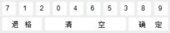
若输入6个第一个键盘上的数7，则network中password的值为6个0. 若输入6个第二个键盘上的数1，则network中password的值为6个1，以此类推。 7120465389 若输入777111，则network中password的值为111000. 若输入111222，则network中password的值为222111，以此类推。

若输入771122，则network中password的值为221100. 若输入998833，则network中password的值为778899，以此类推。

又经过了数次实验后，基本可以推出：键盘给后端或服务器的上传值并不是软键盘本身的数值。而是相当于7120465389对应着顺序序列0123456789，输入7则反馈为0. 但是这种反馈并不是简单的置换，经过数次实验后，可以得出：上传值是对应着顺序序列0123456789并加上一些简单的反转得出。如若输入771122，network中的反馈值并不是0011122，而是经过反转后的221100.

再次实验，此时输入的值不是简单的具有排列规则的数字串了。

实验：

以“024004”为例，network中的反馈值为“433423”.
软键盘： 7 1 2 0 4 6 5 3 8 9
顺序序列： 0 1 2 3 4 5 6 7 8 9
输入： 024004 分析： 软键盘上，数字“0”对应顺序序列“3”，数字“2”对应顺序序列“2”，数字“4”对应顺序序列“4”。 经过顺序序列翻译过的输入应该为“324334”.
而network中的反馈值为“433423”.正好为顺序序列翻译过的输入“324334”的反转值。匹配成功！

4.提出猜想

软键盘存在的漏洞：
我之所以能够分析成功，是因为网页每次进行提交的时候并没有刷新键盘。这样在我输入错误的时候，下次我还是可以使用同样的一个键盘进行分析，从而找出了规律。

密码的获取方法：
如果采用这样的网络屏幕键盘，如果攻击者抓到了network交互中的POST包，可获取其中的password值，进而可经过一系列分析得出使用者的密码。
经过分析后，我觉得也许可以通过某种方式获得屏幕软键盘信息或软键盘图片，配合同一个局域网内捕捉到的Network中的POST包，破解出用户密码。
此网站登录可以在CUC下，而CUC又是一个没有加密的WiFi，也许捕捉到的是明文密码？

5、深度实验

工具及实验环境
工具：
无线网卡 Manufacturer_Realtek_RTL8187_ RTL8187_Wireless [0100]
笔记本电脑
手机一台
实验环境：
WIN7系统
安装了kali系统的Oracle VM VitualBox
wireshark抓包软件

实验过程及结果
1 连接好网卡并进行网卡的接入，打开kali虚拟机。
2 进入系统后，运行终端Terminal。
3 执行命令ifconfig，查看当前网卡名称。
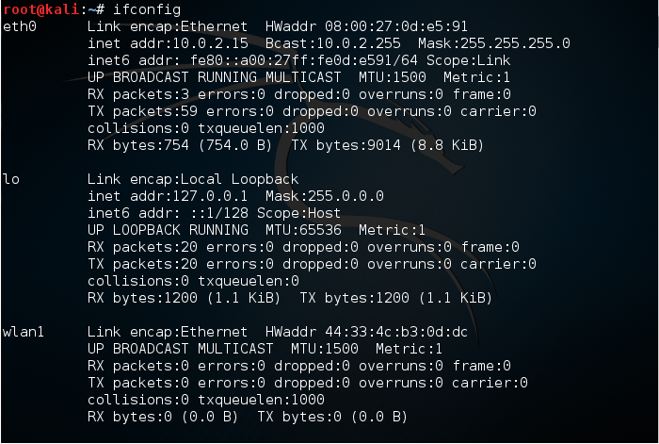

4 执行命令airmon-ng start wlan0设置wlan0工作在监听模式。
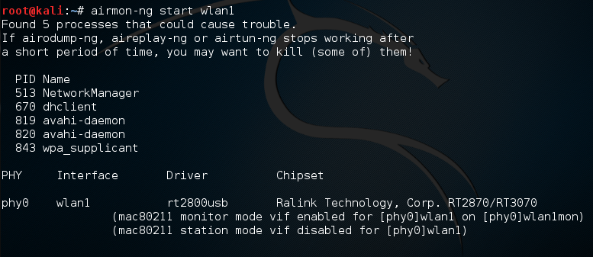

5 以下3步是解决部分无线网卡在Kali 2.0系统中设置监听模式失败的解决方法。
ifconfig wlan0mon down
iwconfig wlan0mon mode monitor
ifconfig wlan0mon up

6 执行命令airodump-ng wlan0mon，开始以channel hopping模式抓包，CTRL-C退出当前抓包。

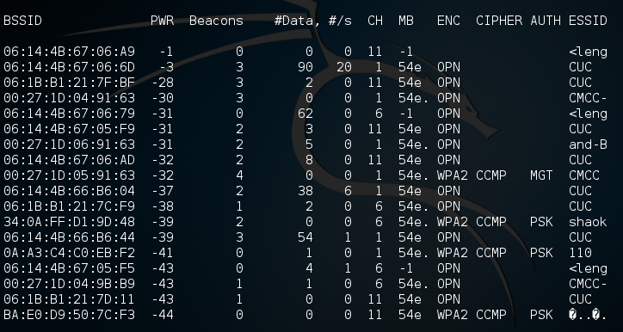
可以知道，CUC的工作channel（图中CH）一般是11。

7 执行命令airodump-ng wlan0mon --channel 11 -w saved 指定工作channel 11 监听并将结果保存到本地文件，以上命令会在当前目录保存文件名为saved-NN的几个文件：.cap、.csv、.kismet.csv、.kismet.netxml。其中NN按照从01开始编号，重复执行上述命令多次，捕获到的数据报文会保存在不同编号的.cap文件中。

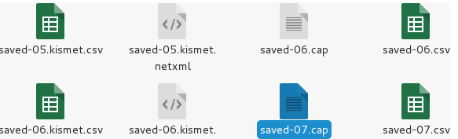

8 用wireshark打开.cap文件，在Filter中输入命令http.request.method== "POST" 过滤POST包。查看手机，手机的IP地址为10.195.13.135。有了这两个条件，则可以快速定位到指定POST包。

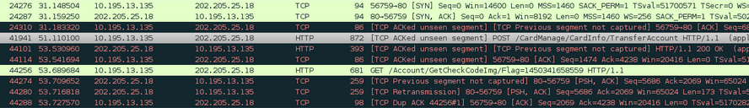

灰色的包就是目标，右键Follow TCPSteam，则得到以下数据：
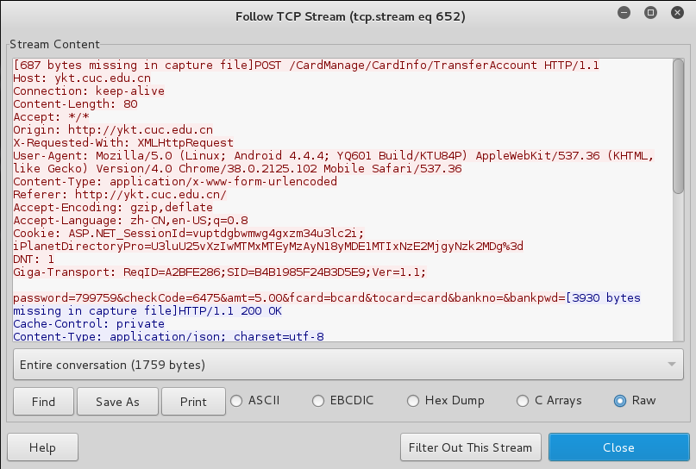

这个包中可以发现什么呢？红色部分的最后一行！
可以看到密码password，验证码checkcode的明文数值。
现在只通过一个无线网卡和与目标加入同一局域网，我获得了目标的密码值。

6、 安全建议：
- 更换前后端交互时的简单密码加密算法。
- 实现从http协议到https协议的转变。实现全站加密。
- 每次做出POST请求时自动刷新页面，更换屏幕键盘。
- 禁止使用http://ykt.cuc.edu.cn/Account/GetNumKeyPadImg的方式直接访问后台数据。
- 避免查询密码处的提示：“密码长度最小为6位”。这样的设计是不合理的，给黑客排除了很多密码。
- 允许多种长度的密码的存储，而不单单将密码位数限制在6位。

